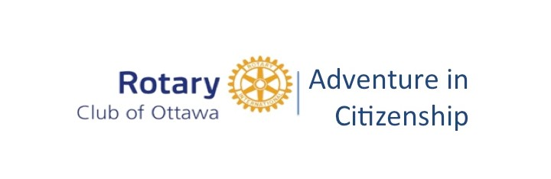
Le 4 janvier 2024

«CONTACT»
Club d’Rotary «CLUB_NAME»
Email : «EMAIL»

D’INSCRIPTION # «CLUB_»

Nous sommes heureux de vous annoncer que la demande de votre club de parrainer un ou une élève désirant participer à l’édition 2024 du programme Redécouvrons notre citoyenneté du Rotary a été acceptée. Votre Club a obtenu l’une des 150 places

Choix de l'élève – DATE LIMITE 31 MARS 2024

Nous encourageons les clubs participants à continuer de prêter une attention particulière au mode de sélection de leurs représentants. Plus ceux-ci seront de bons candidats, plus ils seront aptes à contribuer à l’expérience collective. Pour voir les critères de sélection suggérés. CLIQUER ICI

Nous avons préparé un dépliant pour faire connaître le programme CLIQUER ICI pour le télécharger.

FORMULAIRE DE DEMANDE D’INSCRIPTION CLIQUER ICI

Veuillez vous assurer que votre candidat ou candidate a rempli le formulaire en entier et que ses parents ou tuteurs l’ont signé. Nous préférons qu’ils utilisent la version pdf en ligne si possible.

DISPOSITIONS DE VOYAGE - Les clubs participants doivent assumer tous les frais de voyage de l'élève qu'ils parrainent.

Si l’étudiant que vous parrainez se déplacera par avion, on vous encourage de considérer notre agence de voyage centrale qui peut faire les arrangements pour les arrivés et les départs.

TOUS LES ÉLÈVES DOIVENT ARRIVER À OTTAWA LE SAMEDI 24 MAI 2024.

FORMULAIRE DE TRANSPORT CLIQUER ICI
FORMULAIRE D’INSCRIPTION POUR VOYAGE AERIEN CLIIQUER ICI

REMBROUSEMENT DES FRAIS D’INSCRIPTION

Nous accepterons les annulations et rembourserons la totalité des frais jusqu’au 15 mars 2024.

Vous pouvez télécharger tous les formulaires et dépliants mentionnés ci-dessus à partir de notre site Web www.rotaryottawa.com à l’onglet Adventure in Citizenship.
Nous vous remercions de votre participation au programme Redécouvrons notre citoyenneté et de l’investissement que vous faites ainsi dans la jeunesse canadienne.

Margot Nicholls Coordinatrice du programme
Programme Redécouvrons notre citoyenneté 2024 du Rotary
6l3-869-4200 aicrotaryottawa@gmail.com

